PEDIDO DE PROVIDÊNCIAS Nº 1473/2025
Substituição de poste de luz situado na Rua Odon Cavalcanti, em frente ao nº 388, no Bairro Canudos.
Solicita-se, após os trâmites regimentais, que seja enviada cópia da presente proposição ao Poder Executivo, para que realize as seguintes providências:

Substituição de poste de luz situado na Rua Odon Cavalcanti, em frente ao nº 388, no Bairro Canudos.

Diante do acima exposto e sabedores da atenção de vossa excelência aos anseios da comunidade, contamos com seu apoio no atendimento deste pedido.

Novo Hamburgo, 08 de maio de 2025.

Vereador Ico Heming

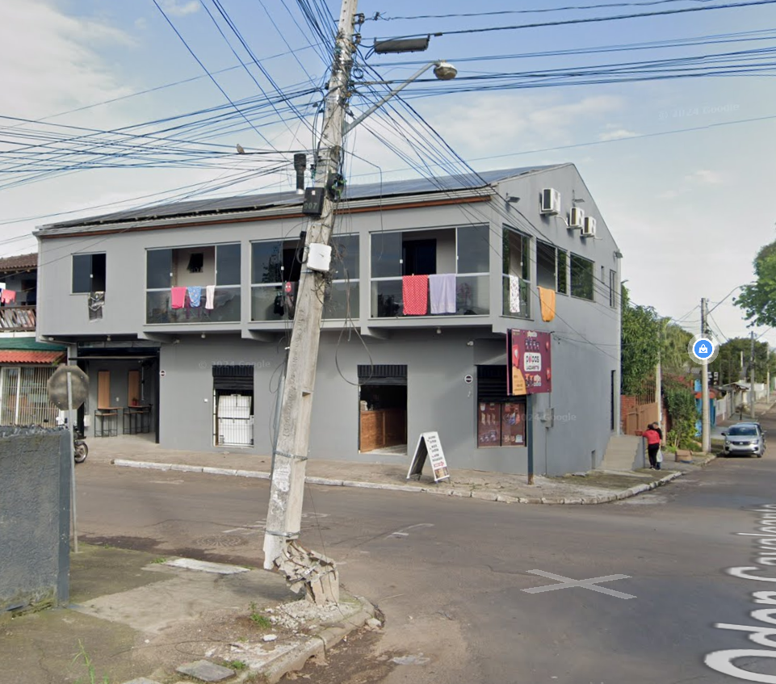
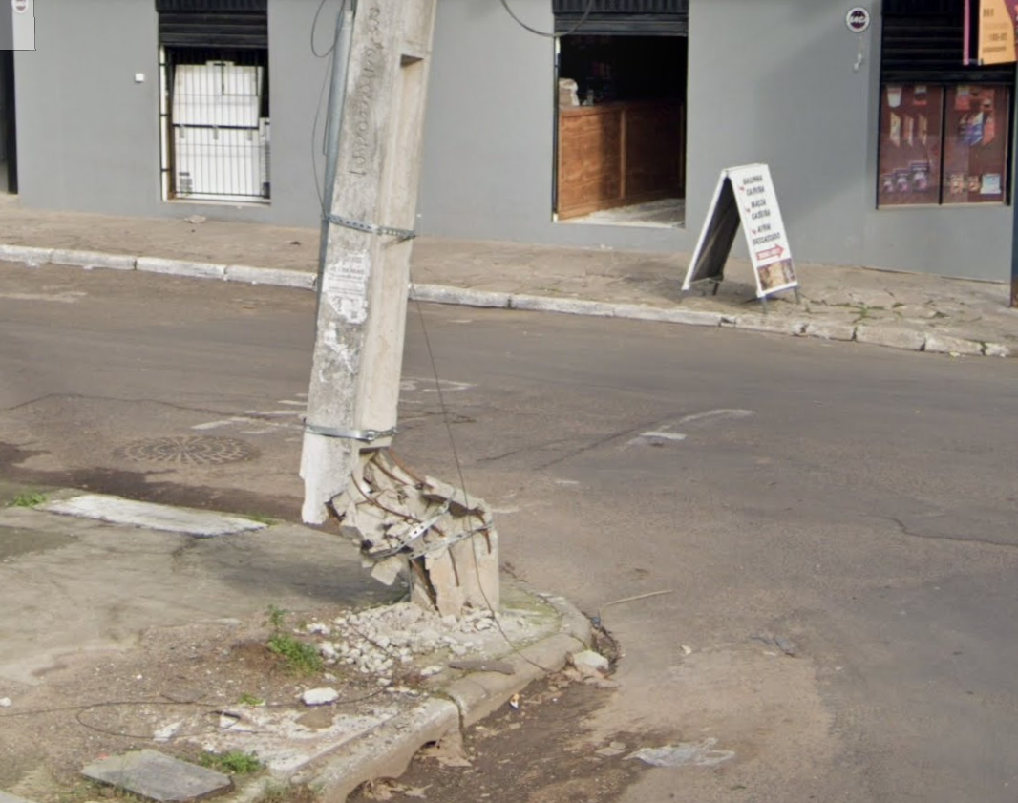

Obs.: Redação conforme o original da autora.
/MST

